考生操作指南

一、准备工作
本次考试为在线考试形式，考生需自行准备符合要求的考试场所、考试设备及监控设备。
请考生根据考试管理要求，考试全程需同时开启正面及侧面两路在线视频监控，以满足远程线上监考条件。
考生需要在面试前准备好面试当天需要使用的设备，并提前完成调试工作。

1.1 考试场所准备
考试环境要求
- 考生应选择安静、光线充足、独立的空间独自参加考试，不允许在公共场所（如公共教室、图书馆、咖啡馆、办公室、网吧等）进行考试。
- 考试全过程严格禁止其他任何人员出入考试场所。
- 考试座位应背靠墙体，座位左侧或右侧也应有墙体包围，且墙体需保持洁净。
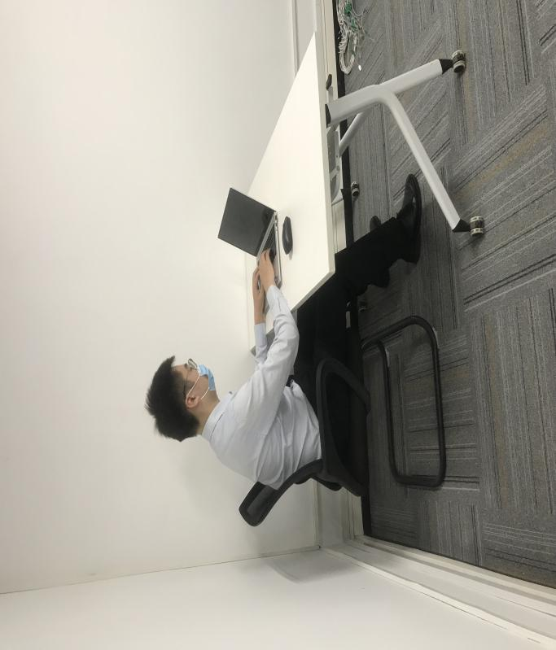
网络条件要求
- 考试场所应有稳定的网络条件，支持考试设备和监控设备同时联网；
- 网络带宽：无特殊情况下，网络下行带宽≥10Mbsp 且上行带宽≥2Mbps；
- 建议考生准备4G/5G等手机移动网络作为备用网络，并事先做好调试，以便出现网络故障时能迅速切换备用网络继续考试；
- 建议使用有线网络。如果使用无线网络，则务必确保无线信号良好；
- 尽可能不要使用单位网络；
- 不要使用的公共无线网络，如机场、火车站等地提供的免费 Wi-Fi；
- 可打开常用视频网站（如优酷、腾讯视频、爱奇艺等）进行网络测试，如能正常播放视频且不卡顿，网络条件可符合要求。
特别提醒：考试期间如发生考试网络故障，考试系统会即时提醒考生，请看到异常提示迅速修复网络故障。故障解决后，考生可重新进入考试继续作答，网络故障发生之前的作答结果会保存；但是，由于考试设备或网络故障导致考试时间损失、或无法完成考试的，将不会获得补时或补考机会。

1.2 证件准备
- 请考生提前准备本人的中国居民身份证原件。

1.3 设备准备
电脑设备要求
- 具备正常上网功能的电脑，电脑操作系统要求如下：
- （推荐）Microsoft Windows 7 SP1
- （推荐）Microsoft Windows 10
- Microsoft Windows Vista SP1
- Microsoft Windows 8/8.1
- macOS 10.15 及其以上
- 电脑安装谷歌浏览器（版本75及其以上），可以访问以下链接下载最新版谷歌浏览器：https://www.google.cn/chrome 。
- 电脑具备可正常工作的摄像设备（内置或外置摄像头均可），考试期间需确保电脑摄像头全程开启，能够拍摄到考生本人正脸且无遮挡。
- 麦克风及扬声器，请不要使用外置扬声器（如外接喇叭），使用外置扬声器可能产生回声，影响面试。
- 电脑显示器屏幕可用分辨率至少为1200×600，如在屏幕分辨率达标的情况下，仍无法正常显示网站内容，请检查显示内容缩放设置是否超过100%。
- 如使用笔记本电脑，请保持电量充足，建议全程使用外接电源。
- 如果在苹果笔记本上安装 Windows系统的，扬声器、麦克风和摄像头等设备可能会出现不兼容的情况，请务必确保摄像头、麦克风和扬声器可用，并在面试前完成设备调试。
- 进入考试系统前应关闭电脑上与考试无关的所有网页和软件，包括安全卫士、电脑管家及各类通讯软件，以免由于软件弹窗导致系统判定考生作弊。

手机设备要求
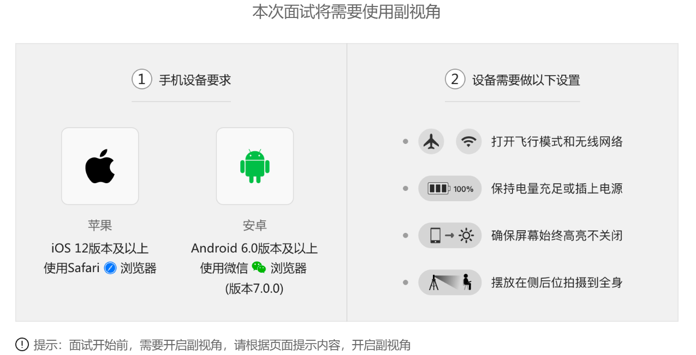
- 智能手机开启“飞行模式”且打开“无线网络模式”。
- 必须带有可正常工作的摄像头。
- 确保手机电量充足，建议全程使用外接电源。
- 手机推荐使用的操作系统及要求如下：
设备 | 智能手机
操作系统 | IOS | Android
系统版本 | IOS 12+ | Android 10+
要求 | 浏览器Safari 13+  安装微信7.0及以上版本 | 安装微信7.0及以上版本
摄像头 | 有 | 有

- 手机应关掉与考试无关的所有应用的提醒功能，避免来电、微信、或其他应用打断监控过程。
- 手机设置为在充电时“永不息屏”状态。手机设置方式如下：
- IOS设备：在设置-显示与亮度-自动锁定内，设置为“永不”；
- 安卓设备：安卓手机需先开启“开发人员选项/开发者选项”，由于每个品牌机型的开发者选项操作步骤不同，请自行百度搜索本人手机品牌的开发者选项如何开启。开启开发者选项后，在开发者选项内，开启“不锁定屏幕（充电时屏幕不会休眠）”。
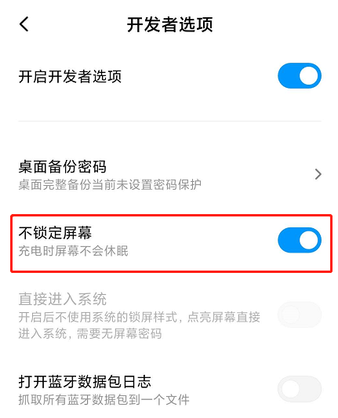
- 可伸缩的手机支架：其作用是将智能手机固定摆放，便于按监控视角要求调整到合适的位置和高度。
- 搭建位置要求
- 利用支架，将手机架设在考试电脑的侧后方1.5-2米处，与考试位置成45度角。
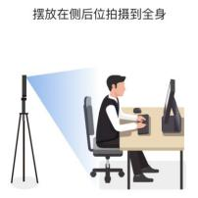
- 考生在正式考试开始后，考生需在电脑设备前。手机监控范围覆盖考生全身（双手可见）、完整的考试设备、答题设备的屏幕、以及考生周边环境。摄像头高度约1.2-1.5米。
- 请保证考试区域光线均匀充足，避免监控画面过暗或过亮导致监控效果不佳被判为违纪。
- 请仔细检查监控设备摆放的稳定程度，避免考中设备倾倒造成损失。
重要说明：
- 面试时，摄像头需要能够拍摄到考生本人，需要确保前置摄像头可用。
- 允许使用外接摄像头和麦克风，严禁使用蓝牙或有线耳机。

1.4 设备调试
视频面试需要开启摄像头、麦克风和扬声器，在面试前应当做好调试准备工作。面试系统提供相应的设备调试环境，考生登录面试系统即可进行设备调试。

1.4.1 调试摄像头
考生打开面试系统后，在登录页面（中间右下方）可看到调试设备的按钮，如下图所示。考生可以点击“调试设备”按钮打开调试页面。

注意事项：在点击调试设备前，请确保摄像头、麦克风已连接。同时，没有其它应用程序正在使用摄像头和麦克风。
如果首次使用，系统会弹出设备授权框，系统会显示如下图所示的提示信息。
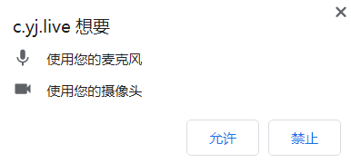
您需要在左上角弹出的授权框中点击“允许”按钮。在摄像头和麦克风允许访问后，您可以看到视频画面，如下图所示。
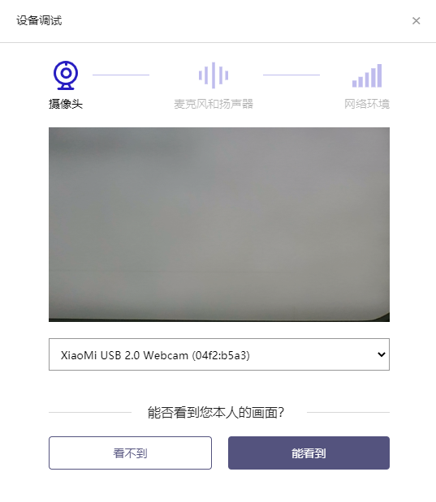
如果能看到实时画面，那说明摄像头已可以正常使用。如果无法看到实时画面，请检查摄像头是否已正确连接，或者摄像头是否可以正常使用。
注意事项：请使用能拍摄到您本人画面的摄像头进行调试。

1.4.2 调试麦克风和扬声器
完成摄像头调试后，可以对麦克风和扬声器进行调试。
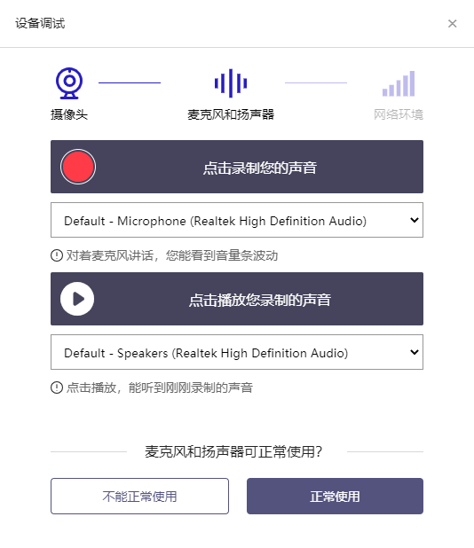
调试分为两步，先录音，后回放，具体步骤如下。
- 第一步录音：点击红色圆圈按钮（录制按钮）开始录制。录音框下方会有红色倒计时进度条，倒计时结束后自动停止录音，也可以手动点击红色方块手动结束录音。同时录音框中会有类似进度条，进度条会有深浅，表示声音响亮程度。可以对着麦克风的方向说话，如大声数数，1、2、3、4、5。
- 第二步回放：录音结束后，点击下方的播放按钮。此时可以回放刚才的录音，如果能听到声音就表示麦克风和扬声器正常。如果无法听到录音，请检查麦克风和扬声器是否可以正常使用，或者扬声器未静音。

1.4.2.1 摄像头和麦克风被屏蔽如何解决？
如果未授权面试系统使用摄像头和麦克风，将看到如下图所示的提示信息。
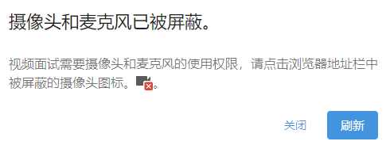
请根据提示信息上的操作指令开启摄像头和麦克风，开启后可以点击“刷新”查看。

1.4.2.2 Windows 10 或 Windows 8/8.1 中摄像头和麦克风被屏蔽如何解决？
如果操作系统为 Windows 10 或 Windows 8/8.1，根据 1.4.2.1 节中的步骤操作后依然无法解决，请尝试以下步骤。
- 点击“开始”菜单 → 打开“设置”。
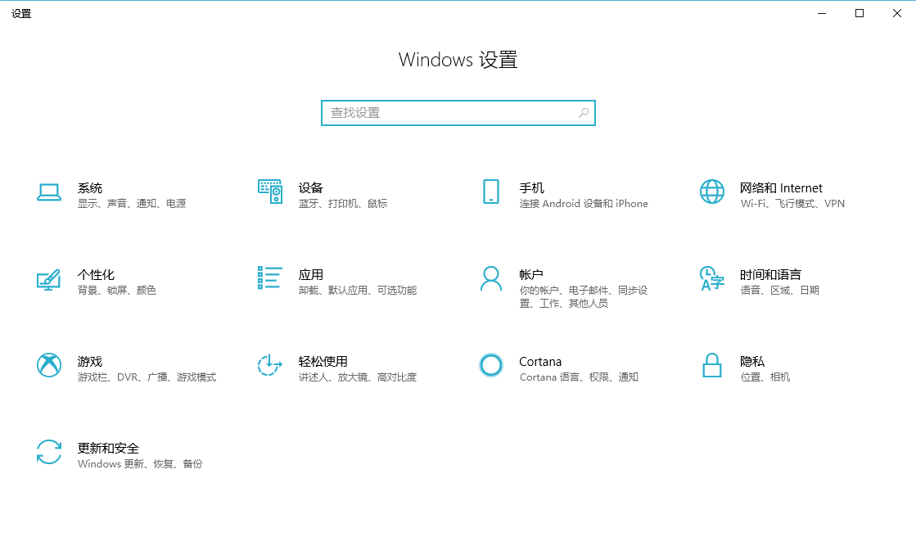
- 点击“隐私” → 点击左侧菜单“相机”。
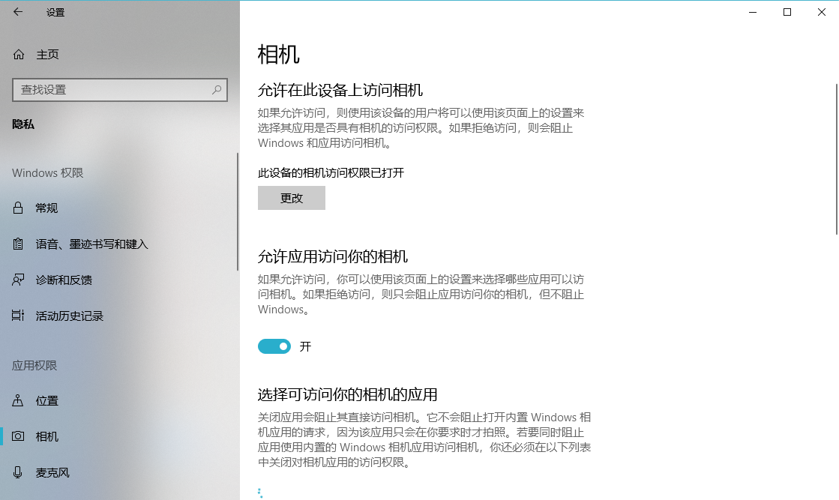
- 确保“允许在此设备上访问相机”已打开，若未打开，请点击“更改”按钮来打开。
- 确保“允许应用访问你的相机”已打开，若未打开，请打开对应的开关。
- 确保“允许桌面应用访问你的相机”已打开，若未打开，请打开对应的开关，如下图所示。
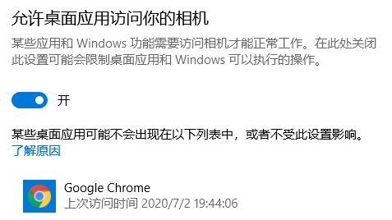
- 点击左侧菜单“麦克风”。
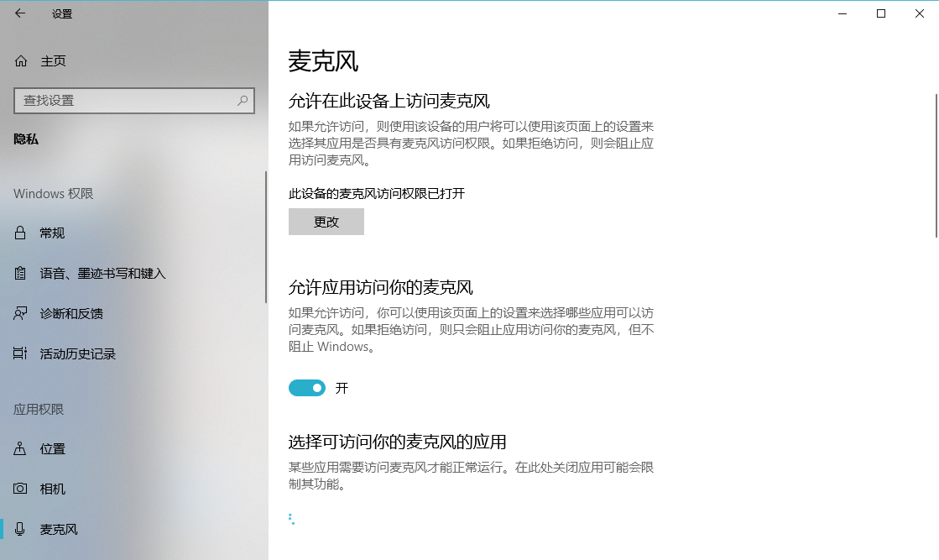
- 确保“允许在此设备上访问麦克风”已打开，若未打开，请点击“更改”按钮来打开。
- 确保“允许应用访问你的麦克风”已打开，若未打开，请打开对应的开关。
- 确保“允许桌面应用访问你的麦克风”已打开，若未打开，请打开对应的开关，如下图所示。
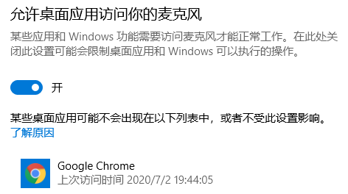

1.4.2.3 切换摄像头、麦克风、扬声器
如果具有多个摄像头 和/或 麦克风 和/或 扬声器，可以根据需要在设备间进行切换。

1.4.3 检测网络环境
完成麦克风和扬声器调试后，需要检测网络环境。
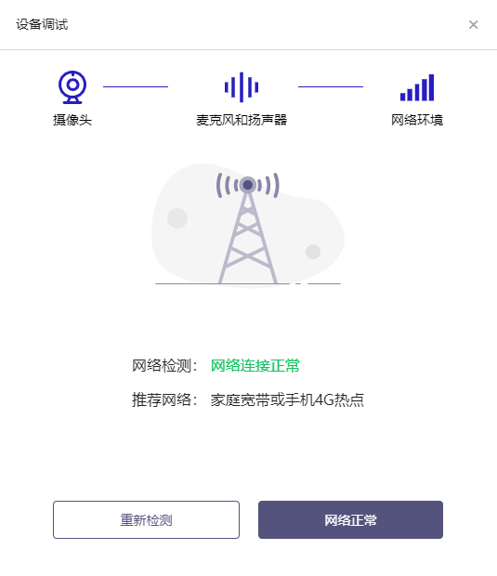
如果网络检测结果为“网络连接正常”，则表明可以正常进行面试，否则无法正常面试。

1.4.3.1 视频面试对网络有什么要求？
- 网络带宽：无特殊情况下，网络下行带宽 ≥ 10Mbsp 且 上行带宽 ≥ 2Mbps，通常 4G 网络环境可满足带宽要求。
- 请确保调试环境与正式面试时的环境一致。
- 尽可能不要使用单位电脑，特别是加入单位 Windows 域中的电脑。
- 尽可能在家 或 使用 4G 热点的参加面试。
- 建议使用有线网络。如果使用无线网络，则务必确保无线信号良好。
- 不要使用的公共无线网络，如机场、火车站等地提供的免费 Wi-Fi。

1.4.3.2 网络检测异常如何解决？
遇到网络检测结果为异常时，按以下步骤进行解决。
- 确认当前环境是否为面试当天的环境。如果不是则需要更换环境后重新检测。重要说明：如果设备调试环境与面试当天环境不一致时，即使网络检测通过，也无法确保面试当天的网络正常。
- 确定是否在单位。一些单位，特别是大型企业的网络很可能会屏蔽某些端口。如果能使用浏览器打开百度页面，只能证明当前网络环境没有限制打开网页（80/443 端口），但视频面试时还需要使用其它端口。此时，建议使用 4G 热点或更换场地来解决。
- 如果不在单位或者更换 4G 热点后依然异常，确定是否使用的是单位电脑。如果使用了单位电脑，则设备可能处于单位 Windows 域环境，一些单位的域会限制访问某些端口，此时建议更换一台非单位电脑来解决。

二、面试当天

2.1 准备工作
面试当天，候选人需要提前准备好以下各项工作。
- 一台台式机或笔记本电脑，具体设备要求参见 1.1 节。
- 根据报名时的证件类型，准备对应的身份证件原件，如港澳居民来往内地通行证、台湾居民来往大陆通行证、境外护照等。
注意事项：如果使用笔记本电脑，请使用电源，以防电池耗尽影响面试。

2.2 面试流程

2.2.1 登录系统
候选人需要使用谷歌浏览器登录，面试地址在面试前告知。
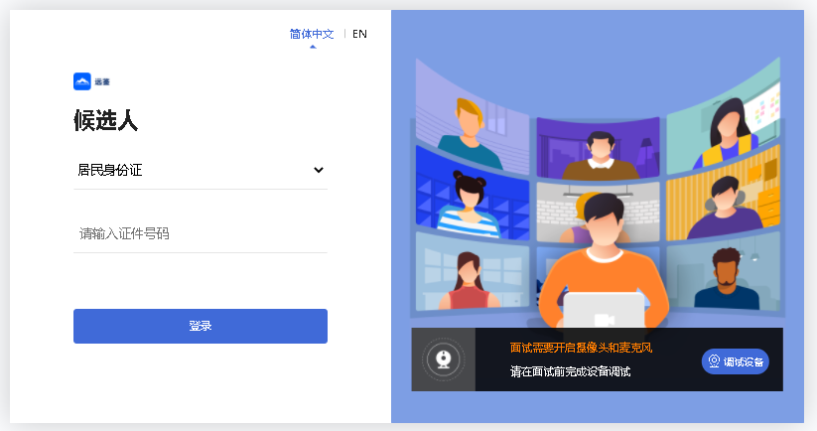
请根据报名时的证件号码，选择证件类型，输入证件号码，完成输入后点击“登录”按钮。

2.2.2 确认信息
候选人核对信息无误后点击“正确”按钮，如果信息有错误，需要点击“错误”按钮，并尽快联系主办方。
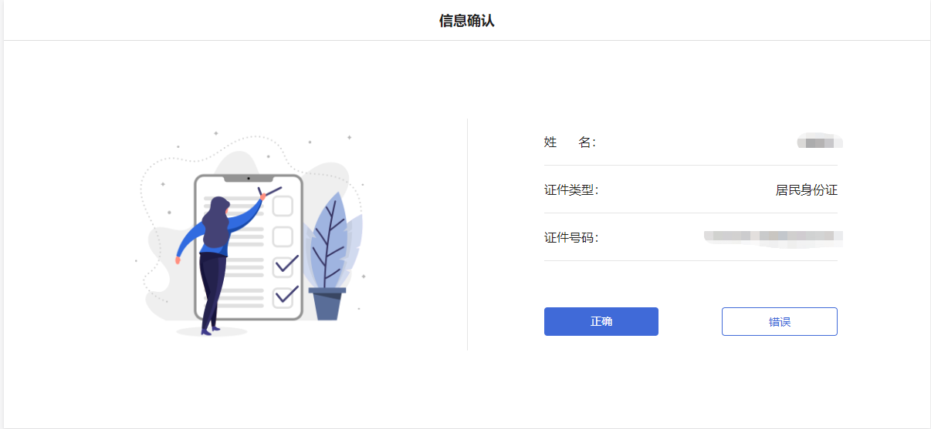

2.2.3 实人认证
考生首次进入面试系统，需要进行实人认证。实人认证流程如下图所示。
- 使用“居民身份证”或“港澳台居住证”的考生可以使用电脑或手机完成实人认证
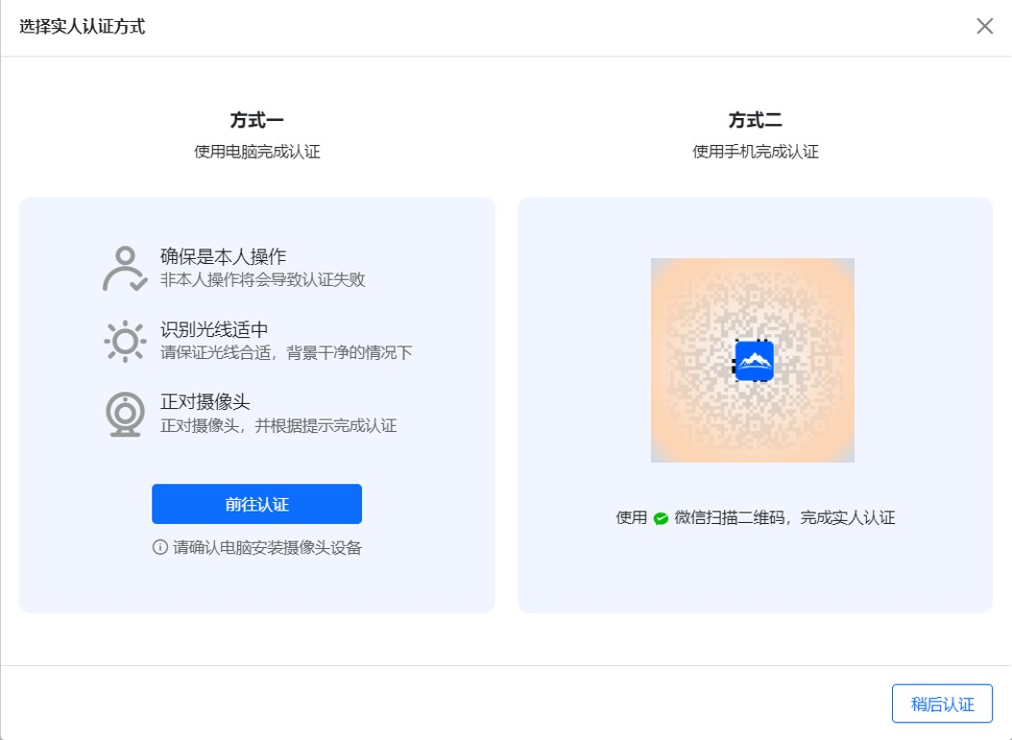
- 选择方式一（使用电脑完成认证），请根据系统提示操作实人认证

选择方式二（使用手机完成认证），请使用本人手机打开微信 7.0（及以上），通过“扫一扫”功能扫描页面中显示的二维码，并按手机提示进行认证操作。

- 使用“港澳居民来往内地通行证”、“台湾居民来往大陆通行证”、“境外护照”的考生，请准备相关证件原件，使用本人手机打开微信 7.0（及以上），通过“扫一扫”功能扫描页面中显示的二维码，并按手机提示上传证件进行认证操作。
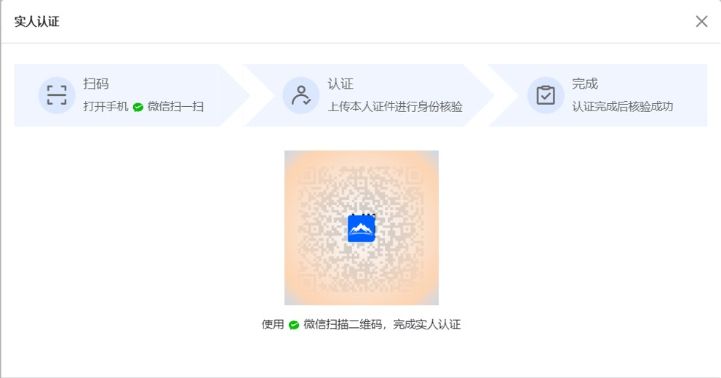

请考生务必在面试前完成实人认证，未完成实人认证或者实人认证失败的考生将无法进入面试。

2.2.4 进入面试
候选人在实人认证后，将看到“我的面试”列表。在此列表中将显示所有我最近 15 天内所有的面试。通常情况下，候选人只会看到一场面试，若有面试模拟测试场次请注意区分。
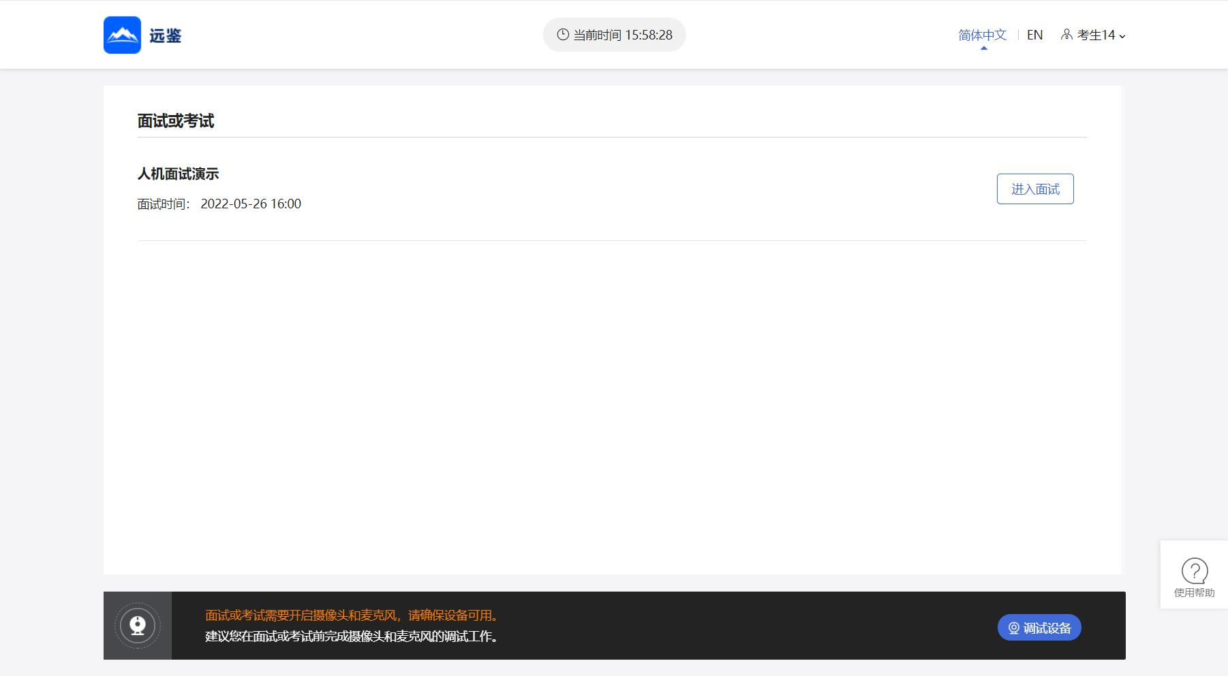
找到对应的面试，然后点击该面试右侧的“进入面试”按钮。

2.2.5 确认事项
进入面试，在面试步骤页面上可以看到“确认事项”，点击“确认事项”可以查看到副视角对手机设备的要求。
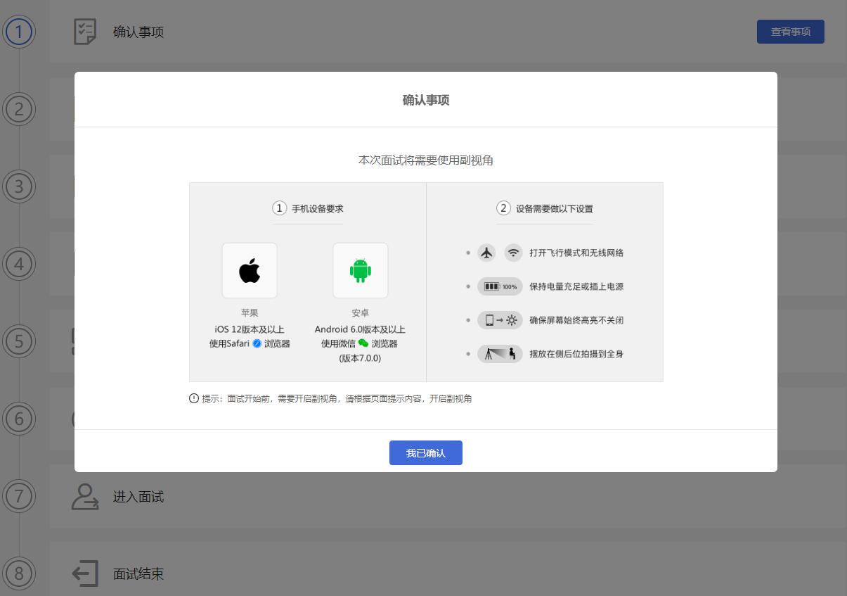

2.2.6 查看须知
完成确认事项后，须查看面试须知，点击“阅读须知”按钮将显示面试须知内容。请认真阅读面试须知，完成后点击“我已认真阅读”按钮。
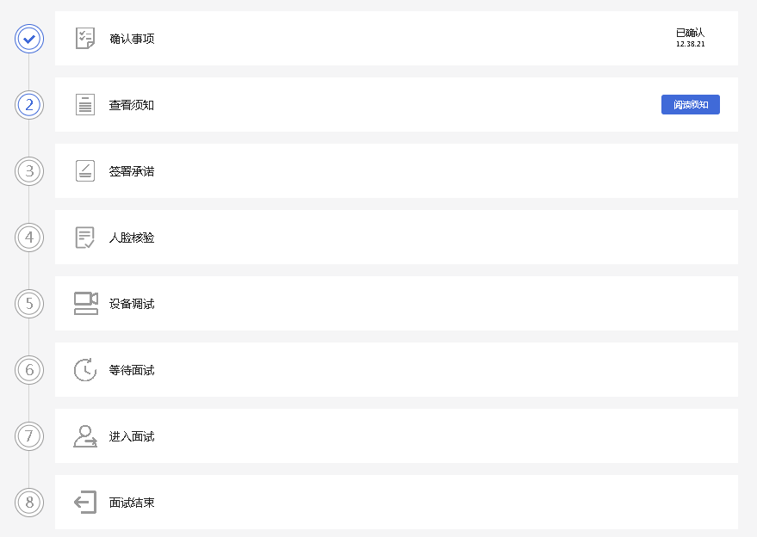

2.2.7 签署承诺
须知查看并确认后，须签署承诺书，点击“阅读承诺”按钮将显示承诺书，请认真阅读承诺书内容，勾选我已认真阅读并点击“我承诺遵守上述相关规定”按钮。
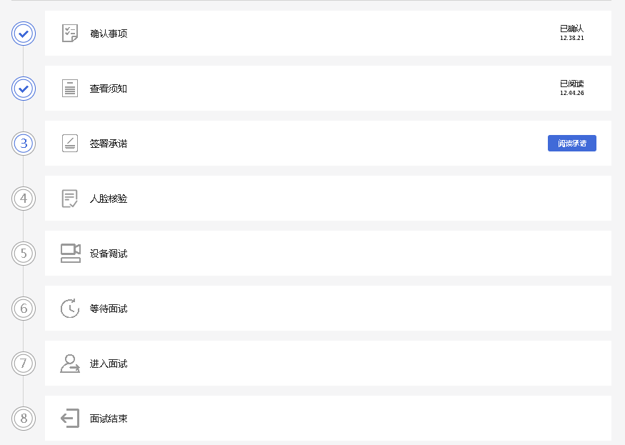

2.2.8 人脸核验
接下来，考生需要完成人脸核验，点击“立即核验”按钮。
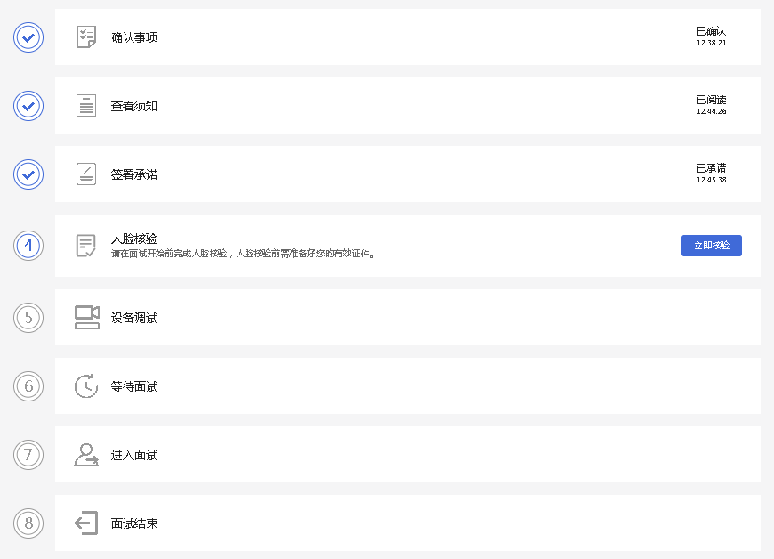

2.2.9 设备调试
完成人脸核验后需要进行设备调试，点击“设备调试”按钮，根据要求完成设备调试。
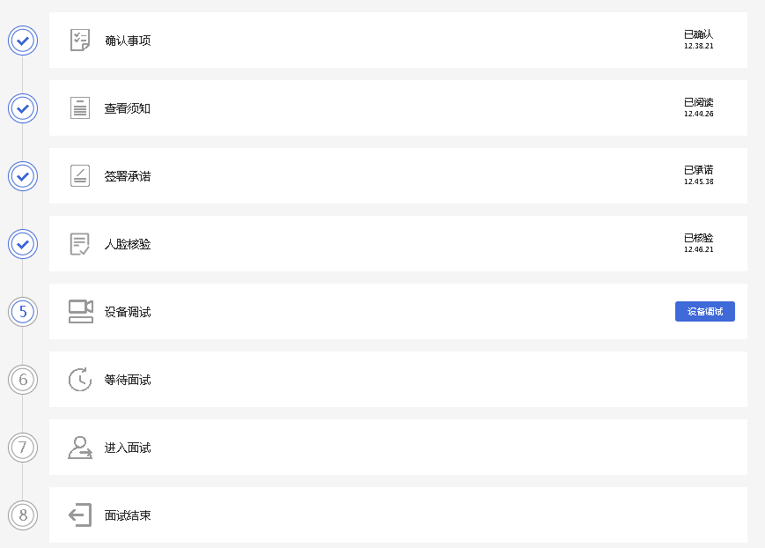

2.2.10 等待面试/开启副视角
在等待面试开始前，考生需要开启副视角。请按规定的时间提前开启副视角。
首先，考生点击“开启副视角”按钮，点击后显示如下图所示界面。
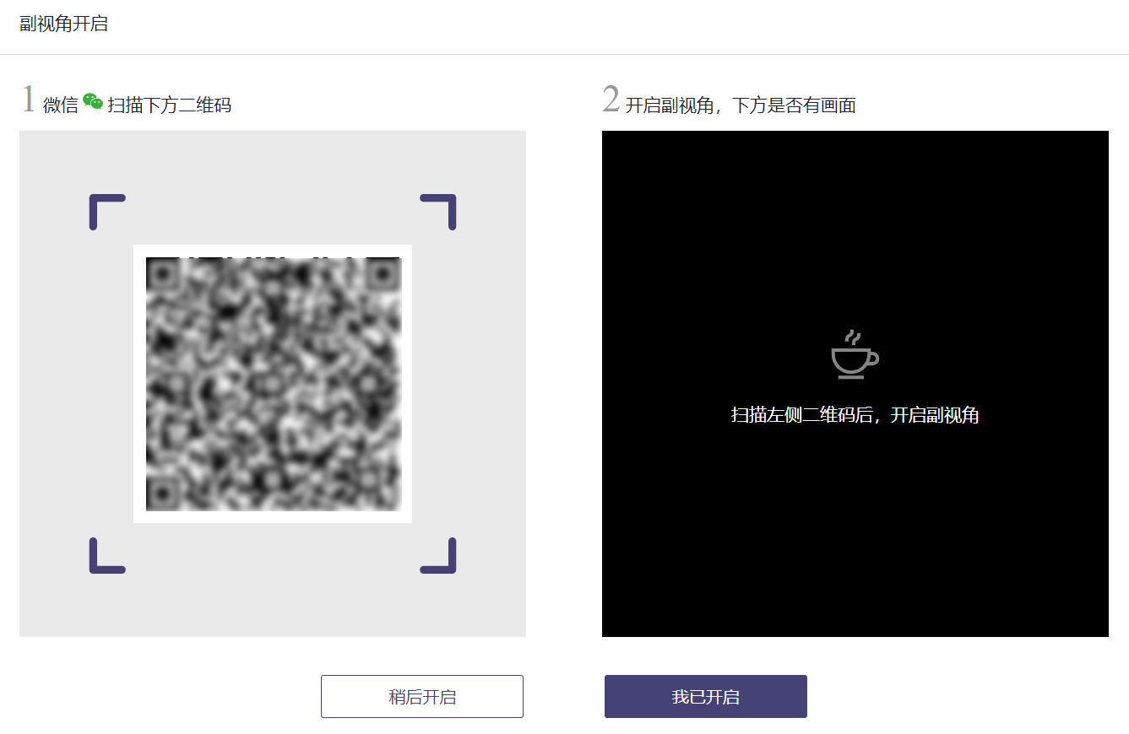
然后，如果考生使用苹果手机，需要使用系统中自带的“相机”应用扫描界面中显示的二维码。如果考生使用安卓手机，需要使用手机打开微信 7.0（及以上），通过“扫一扫”功能扫描界面中显示的二维码。
扫码成功后，手机上会显示如下图所示页面，考生需要按照页面上的说明设置。
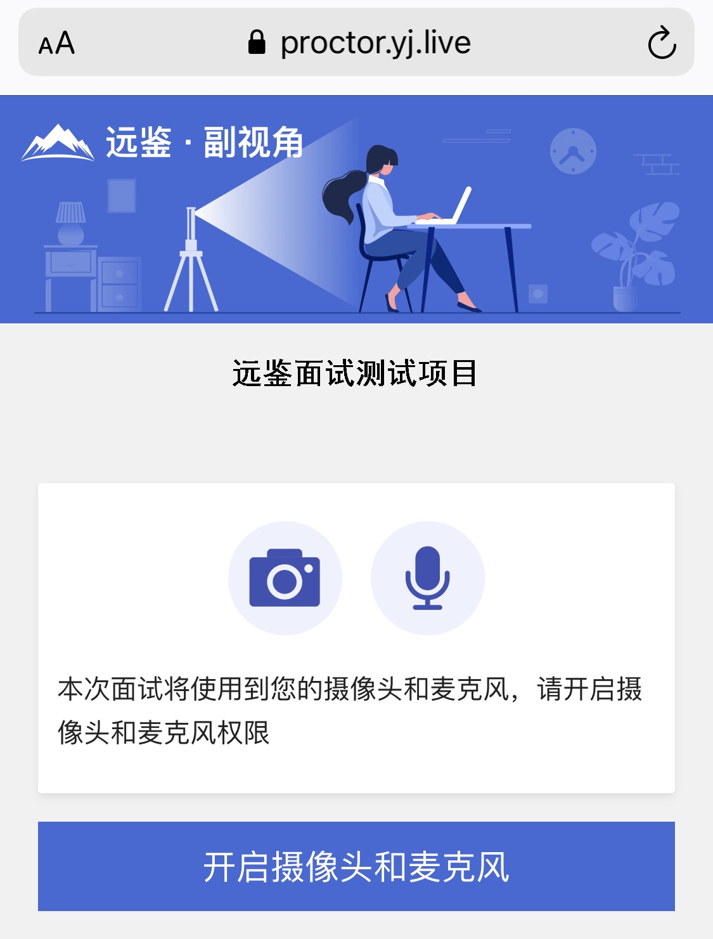
考生开启副视角后，需要按照页面上的说明进一步进行设置。
- 首先需要点击“开启摄像头和麦克风”按钮，点击按钮会可能会询问是否允许使用摄像头和/或麦克风，请务必选择允许使用。
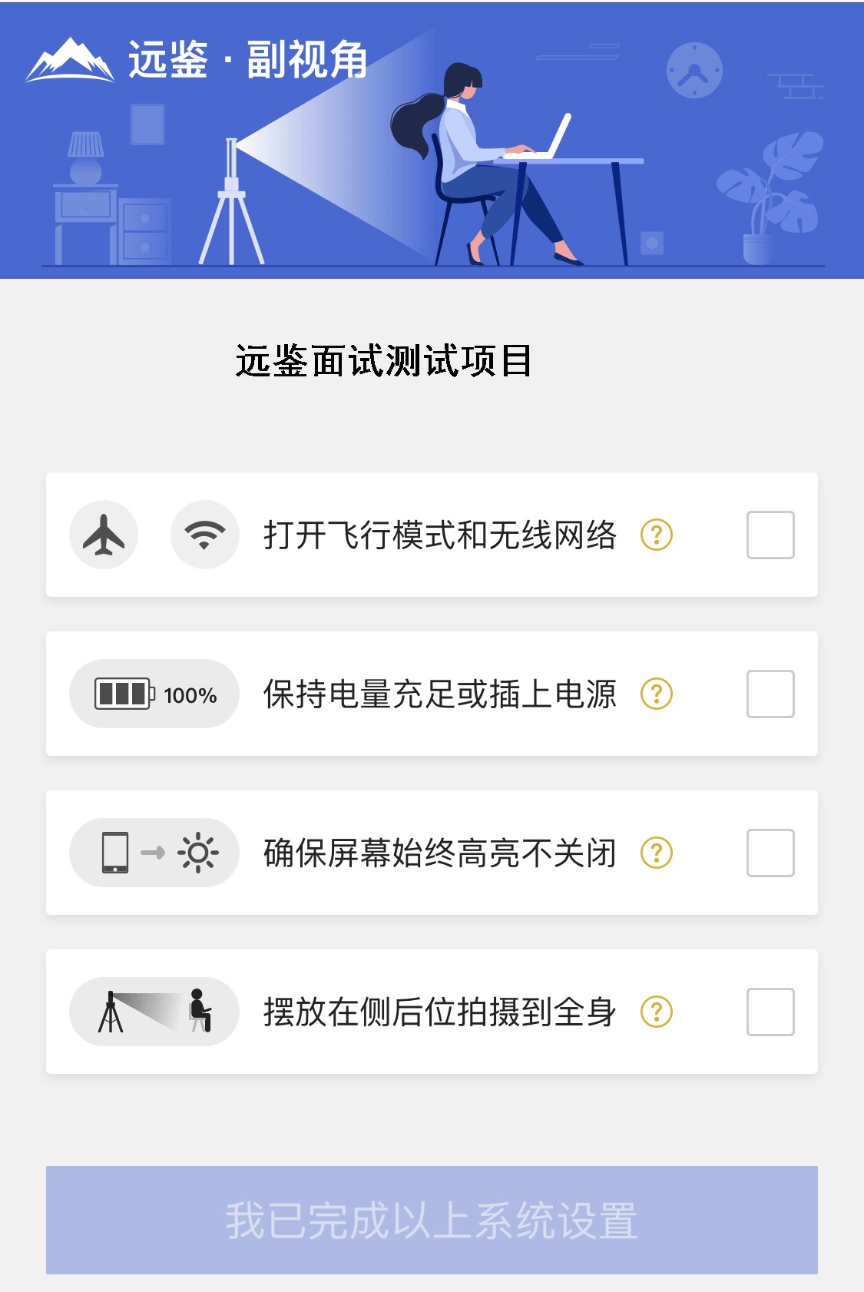
- 接下来考生需要确认如上图所示的四个注意事项，并逐个点击确认，确认后每条事项后面的方框会被打上勾。如果需要帮助，可以点击每条事项中的问号图标，点击后将会显示具体说明和操作步骤。
- 需要特别注意是，通常情况下，在面试过程中考生不应当使用该手机。同时，手机应当按如下图所示进行摆放。
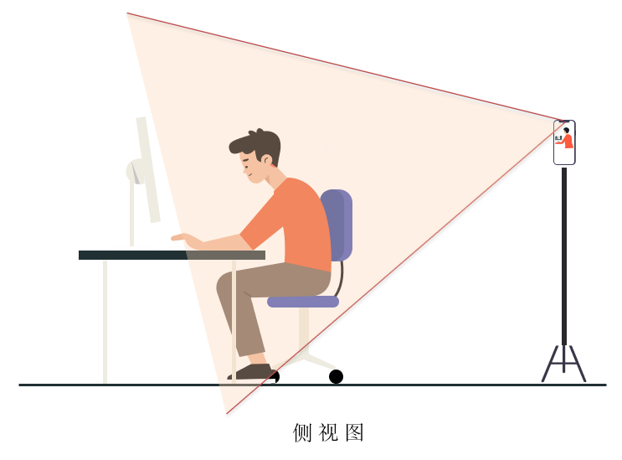
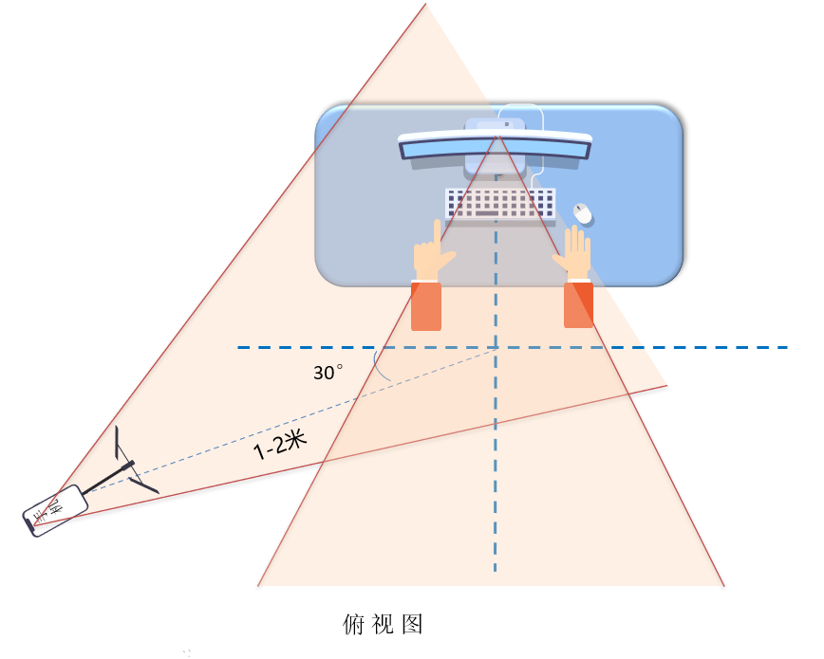
- 完成以上事项确认和设置后，点击“我已完成以上系统设置”按钮。点击按钮会可能会询问是否允许使用摄像头和/或麦克风，请务必选择允许使用。
- 在新打开的页面中，考生可以点击“开启”按钮右侧的相机图标来切换手机的前置或后置摄像头，调整好摄像头并摆放好手机后，点击“开启”按钮。
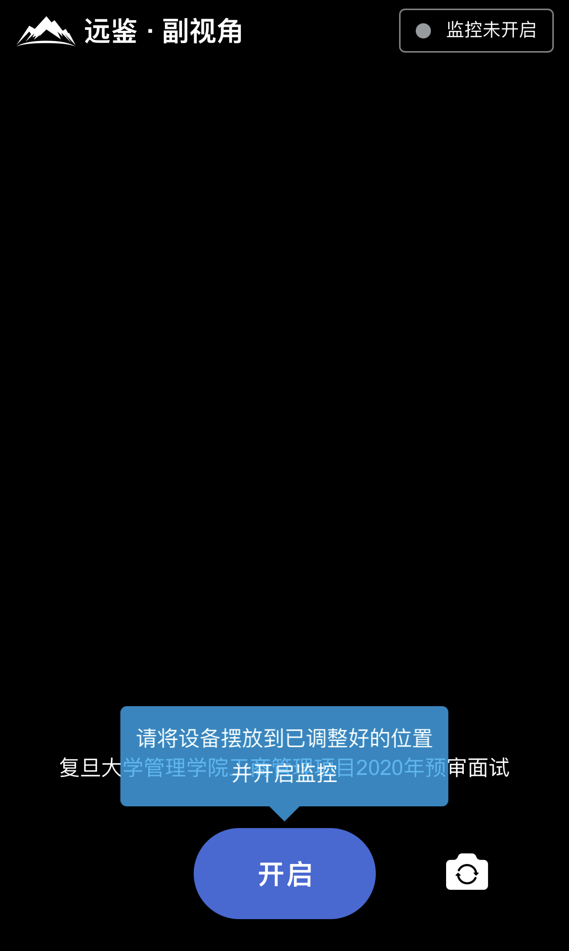
- 开启后，页面底部的蓝色开启按钮会变成红色的“关闭”按钮，同时页面右上角会显示“监控开启中”。
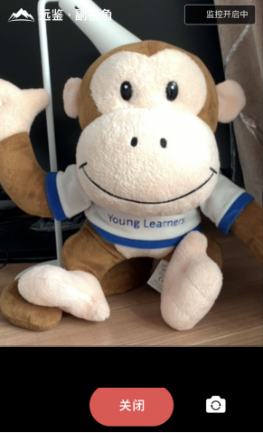
- 此时，可以返回电脑端查看效果，如果不符合要求需要重新调整，直到符合摆放要求。完成后在电脑端点击“我已开启”按钮，至此，副视角已完成所有设置并开启。
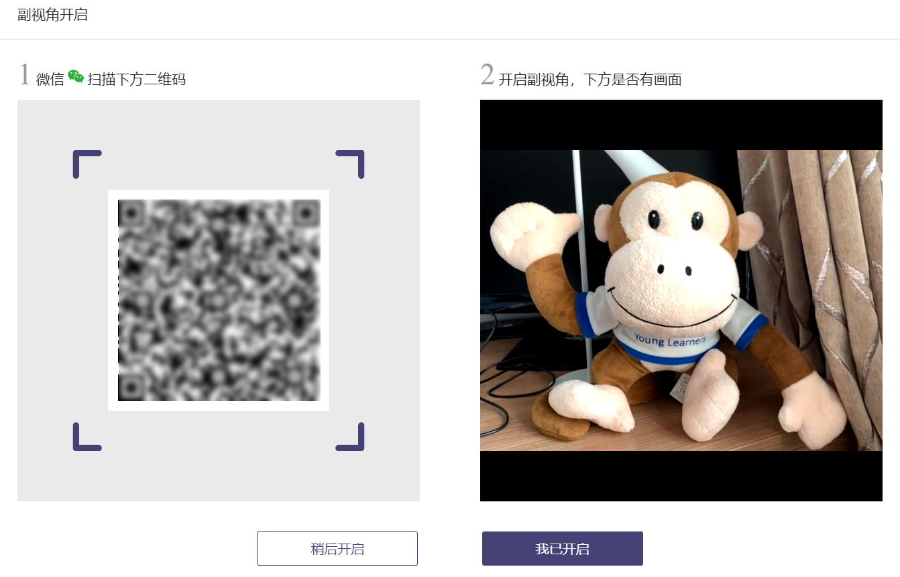
8）面试结束后，考生可以点击“关闭”按钮结束。
9）在面试过程中，如果提示“副视角未开启，请开启副视角”请点击“未开启”或“开启副视角”，点击后会显示副视角的相关信息，根据页面提示即可完成副视角开启和设置。

2.2.11 进入面试
根据页面上显示面试时间（如下图所示），请候选人提前进入面试间等待。
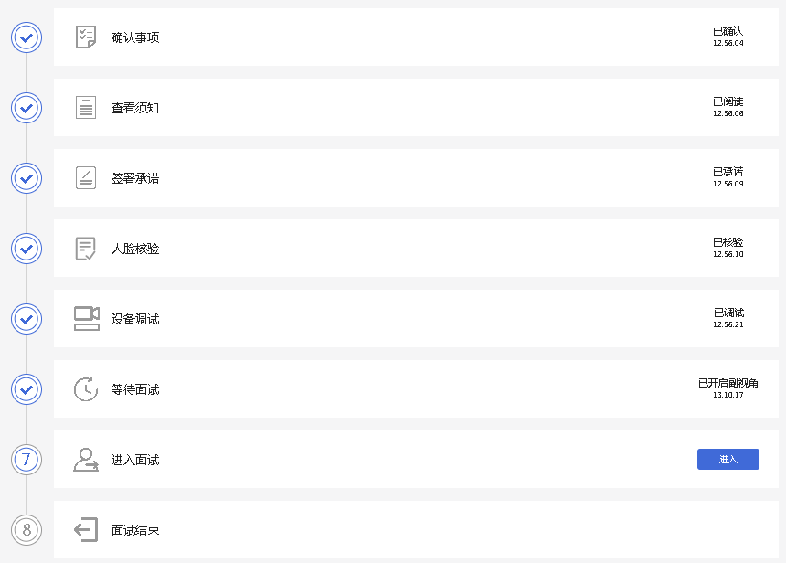

2.2.12 等待面试
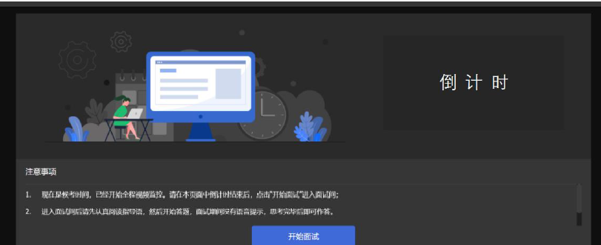
候选人须认真阅读候界面的注意事项，待倒计时结束，候选人点击蓝色“开始面试”按钮进入作答页。
倒计时结束后，只有1分钟（09:00:00-09:00:59）的时间允许点击“开始面试”，时间截止则无法开始面试。

2.2.13 进行面试
开始面试后，根据面试试题要求，回答面试试题。
正式面试开始后，首先进行30分钟备课时间（备课期间无法点击“开始录制”按钮），请考生按照试题要求进行备课；备课完成后，进入15分钟试讲+问答环节（试讲和问答总计15分钟，请考生合理分配时间），请点击“开始录制”按钮，请先完成试讲，试讲完成后，请说“试讲完毕”；再按照问题的试题顺序进行回答，每完成一个问题的回答，请说“第X题回答完毕”；完成试讲和所有面试问题的回答，请点击“本题录制完毕”按钮结束面试答题视频录制，并点击右上角“交卷”按钮（连续确认三次），等待系统交卷。
注意：北京时间09:45分，无论考生是否完成作答，系统将统一结束面试。

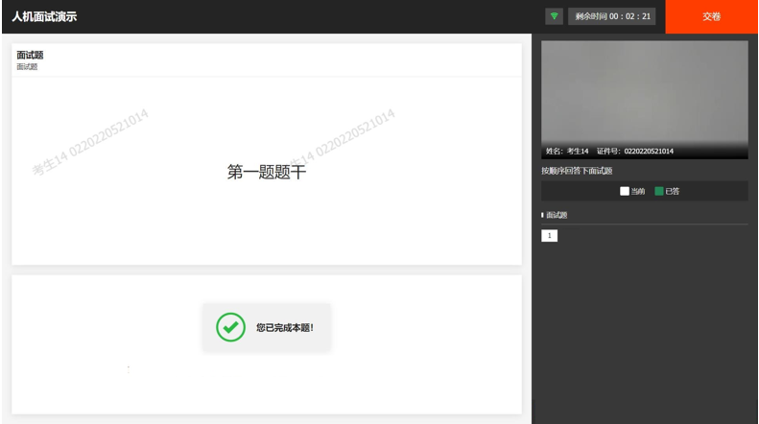

2.2.14 面试结束
面试结束，候选人作答结束交卷或作答时间结束将自动退出面试。此时，返回“我的面试”列表将看到刚才参加的面试状态已变更为“面试结束”，本次面试全部结束。
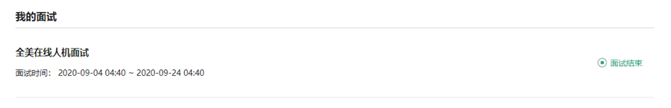

三、常见问题

1、面试前，我需要准备什么？
答：面试前，需要准备好面试当天的设备，包括一台台式机 或 笔记本电脑，安装好最新版本的谷歌浏览器，电脑需要配有可以正常使用的扬声器、麦克风和摄像头。详细要求参见 1.3 节。同时，还需要做好设备调试工作，调试步骤具体参见 1.4 节。如果面试时需要实名认证，那还需要准备好相应的证件（如中国居民身份证等）。

2、能使用平板电脑或手机参加面试吗？
答：不能，本次面试只能使用台式机 或 笔记本电脑，并需要安装最新版谷歌浏览器。谷歌浏览器下载地址：https://www.google.cn/chrome，具体要求参见 1.3 节。

3、我能不能在面试前进行设备调试？
答：可以，可以使用谷歌浏览器打开面试系统，在登录页面上点击“调试设备”按钮进入设备调试界面，调试步骤具体参见 1.4 节。

4、调试环境与面试当天环境不一致可以吗？
答：不可以，必须确保调试环境与正式面试时的环境一致。

5、如何对摄像头进行调试？
答：具体调试步骤参见 1.4.1 节。

6、打开了摄像头，但一直无法看到画面，如何解决？
答：首先，请确保摄像头已连接，不建议使用外接的 USB 摄像头。
在确保摄像头已连接后，若依然无法显示画面，可以使用 QQ 或视频会议软件中的视频功能进行测试，如果同样无法显示画面，则可能是摄像头坏了，或者摄像头未能正常安装，建议更换摄像头 或者 重新安装摄像头。

7、打开网站时，拒绝使用摄像头和麦克风了，如何重新打开？
答：具体步骤参见 1.4.2.1 节。

8、允许使用摄像头和麦克风了，在 Windows 10 或 Windows 8/8.1 中依然显示被屏蔽，如何解决？
答：具体步骤参见 1.4.2.2 节。

9、无法听到声音，如何解决？
答：首先需要确定已正确安装扬声器，如果未安装扬声器或声卡，请先安装或更换设备。
其次需要确定没有静音或者音量已开到最大，如果静音或音量较小，请解除静音或调节音量到最大。
如果依然无法听到声音，可以使用浏览器打开视频网站（如优酷、腾讯视频、爱奇艺等）观看视频，如果同样无法听到声音，则可能是扬声器坏了，建议更换扬声器。

10、如何对麦克风和扬声器进行调试？
答：具体调试步骤参见 1.4.2 节。

11、我的网络正常，能够打开网页，但网络检测结果是异常该如何解决？
答：能够使用浏览器打开网页，只能证明当前网络环境没有限制打开网页（80/443 端口），但视频面试时需要使用其它端口。具体解决步骤参见 1.4.3.2 节。

12、视频面试对于网络有什么要求吗？
答：具体要求参见 1.4.3.1 节。

13、我的网络带宽不满足，能参加面试吗？
答：如果网络带宽无法满足，可能会影响面试，需要更换网络环境或使用 4G 热点来解决。

14、我的电脑屏幕分辨率已达到要求，但依然无法正常显示网站内容，怎么办？
答：面试系统要求屏幕分辨率达到 1200×600 象素及其以上。如果已达到要求，还无法正常显示时，请检查显示区的缩放是否设置超过 100%。如果屏幕为 2K 屏时，缩放不要超过 125%。设置缩放的步骤如下。
Windows 7 操作系统
- 点击“开始”菜单 → 打开“控制面板”。
- 点击“显示” 或者 点击“外观和个性化” → “显示”。
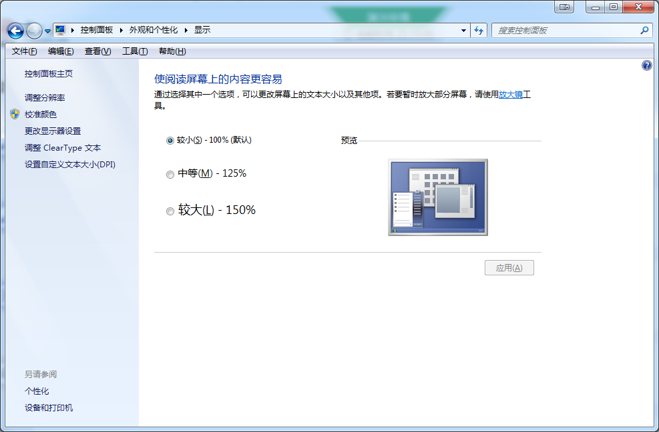
- 将“放大或缩小文本和其他项目”-“使阅读屏幕上的内容更容易”设置为 较小-100%（默认）。
Windows 10 或 Windows 8/8.1 操作系统
- 点击“开始”菜单 → 打开“设置”。
- 点击“系统” → 点击左侧菜单“显示”。
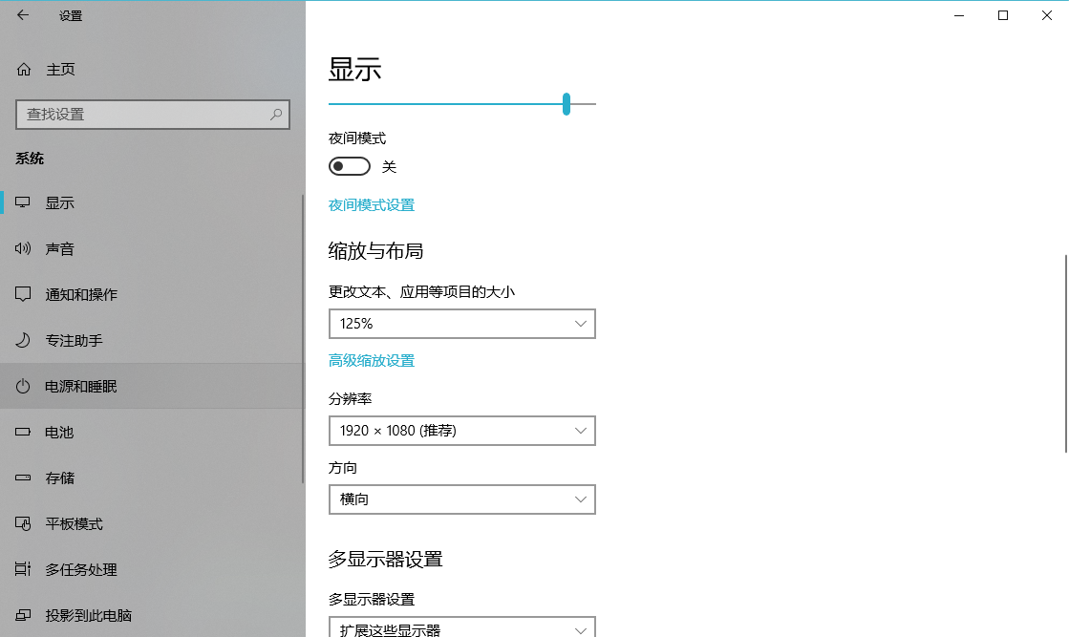
- 将“缩放与布局”-“更改文本、应用等项目的大小”设置为 100%。

15、登录时提示“请输入您本人报名时的证件号码”，怎么办？
答：请根据主办方通知上的要求选择对应的证件类型。通常，中国大陆考生需要使用自己的居民身份证作为登录依据，港澳地区考生需要使用港澳居民来往内地通行证，台湾地区考生需要使用台湾居民来往大陆通行证。如果主办方要求使用手机号码或其它诸如准考证号、驾照、学生证、军官证等登录的，则需要在证件类型中选择“其他”。

16、我的个人信息不正确，会影响面试吗？
答：如果确定输入的证件类型和证件号码正确，但显示的姓名、性别等信息不正确时，请联系主办方。

17、我无法进入面试，怎么办？
答：请在面试开放时间进入面试，如果时间未到是无法进入面试的，请耐心等待。

18、多次人脸核验，都核验不通过？
答：多次人脸核验不通过，请联系主办方。

